

HỌC VIỆN CÔNG NGHỆ BƯU CHÍNH VIỄN THÔNG
KHOA CÔNG NGHỆ THÔNG TIN 1
--o0o--

KHOA CÔNG NGHỆ THÔNG TIN I
KIẾN TRÚC VÀ THIẾT KẾ
PHẦN MỀM
Assignment 1
Họ và tên | : | Tạ Trường Vũ
Mã sinh viên | : | B22DCCN918
Giảng viên | : | Trần Đình Quế
Khóa | : | 2022-2027
Hệ | : | Đại học chính quy
Chuyên ngành | : | Công nghệ phần mềm

Hà Nội, 2026
MỤC LỤC
CHƯƠNG 1: THIẾT KẾ UML 1
1.1. Class diagram 1
1.2. MVC Layer Diagram 1
1.3. Clean Architecture Diagram 1
1.4. Microservices Diagram 1
CHƯƠNG 2: TRIỂN KHAI CODE 1
2.1. Monolithic 1
2.2. Clean Architecture 1
2.3. Microservices 1
CHƯƠNG 3: SQL SCRIPTS 1
KẾT LUẬN 1

CHƯƠNG 1: THIẾT KẾ UML

Class diagram
Mô tả các chức năng:
- Chức năng Đăng ký tài khoản mới: Khách truy cập chọn menu "Đăng ký" => Nhập các thông tin bắt buộc (Họ tên, Email, Mật khẩu, Số điện thoại) => Nhấn nút "Submit " => Hệ thống lưu user mới vào CSDL => Hiển thị thông báo "Đăng ký thành công" và chuyển hướng sang trang Đăng nhập.
- Chức năng Đăng nhập: Người dùng chọn menu "Đăng nhập" => Nhập Email và Mật khẩu => Nhấn nút "Đăng nhập" => Hệ thống kiểm tra thông tin đăng nhập => Nếu đúng thông tin hệ thống chuyển hướng về Trang chủ với quyền Customer.
- Chức năng xem danh mục sách: Người dùng truy cập vào trang chủ hoặc chọn menu "Danh mục sách" => Hệ thống lấy danh sách các sách (Hình ảnh, Tên sách, Tác giả, Giá bán) => Hệ thống hiển thị danh sách sách => Người dùng nhập từ khóa tìm kiếm hoặc lọc theo giá => Người dùng click vào ảnh hoặc tên của một cuốn sách cụ thể => Hệ thống hiển thị trang "Chi tiết sách" với đầy đủ thông tin (Mô tả, Tồn kho, nút Thêm vào giỏ).
- Chức năng Thêm sách vào giỏ hàng: Tại giao diện "Chi tiết sách" => Người dùng nhập số lượng sách muốn mua => Nhấn nút "Thêm vào giỏ hàng" => Hệ thống cập nhật giỏ hàng của khách hàng
- Chức năng Xem giỏ hàng: Người dùng click vào biểu tượng "Giỏ hàng" trên thanh menu => Hệ thống dựa lấy danh sách các sản phẩm trong giỏ hàng của người dùng hiển thị thông tin từng sản phẩm thông tin chi tiết (Tên, Ảnh, Giá hiện tại) => Hệ thống tính "Thành tiền" cho từng dòng (Giá x Số lượng) và tính "Tổng tiền" cho cả giỏ hàng => Hiển thị bảng chi tiết giỏ hàng ra màn hình (bao gồm nút Sửa số lượng hoặc Xóa sản phẩm) => Người dùng xem lại tổng tiền trước khi quyết định thanh toán.

Biểu đồ lớp thực thể:
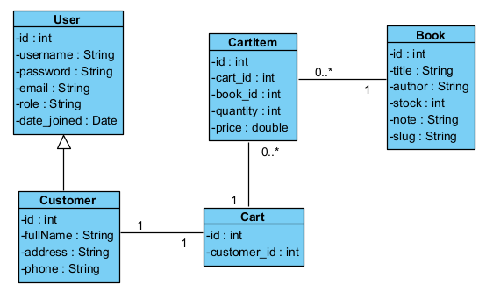

MVC Layer Diagram
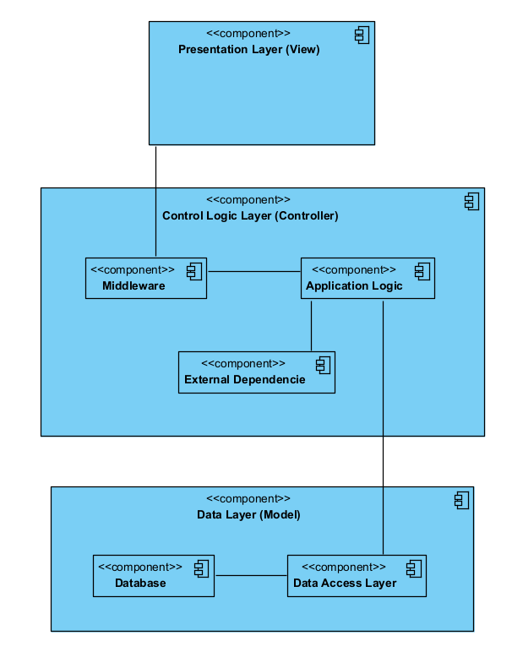

Clean Architecture Diagram

Microservices Diagram

CHƯƠNG 2: TRIỂN KHAI CODE

2.1. Monolithic

2.2. Clean Architecture

2.3. Microservices

CHƯƠNG 3: SQL SCRIPTS

KẾT LUẬN

